**ІНДИВІДУАЛЬНІ ЗАВДАННЯ**

|  |  |  |
| --- | --- | --- |
| № з/п | Назва теми | Кількість годин |
|  | 1. Скласти сценарій оздоровчого свята за народним календарем з використанням українських народних ігор *(див. практичне заняття № 12)* 2. ***Скласти сценарій спортивного свята з використанням національних ігор для дітей молодшого шкільного вік.*** 3. *Скласти сценарій МСЗ «Веселі старти» з використанням естафет різної спрямованості для дітей молодшого шкільного віку та їх батьків (див. практичне заняття № 4)* | **10**  **На**  **вибір** |
|  | 1. Зробити мультимедійну презентацію спортивних ігор, які найбільш популярні в зарубіжних країнах (гольф, бейсбол, крофбол, лякрос, сквош, підводне регбі, футволей, азіатський волейбол, спідмінтон).   Дотримуватися наступного плану:   * історія розвитку гри; * загальна характеристика гри; * найбільші змагання (Олімпійські ігри, чемпіонати ……., кубки, ліги, гран-прі); * загальні правила (коротко).  1. *Підготувати мультимедійну презентацію записати народне свято в будь-яку пору року та народні ігри в які грали на ньому (провести одну народну гру на практичному занятті) (див. практичне заняття № 12)* | **10** |

**Завдання № 1**

**Структура плану-сценарію**

|  |
| --- |
| **ПЛАН-СЦЕНАРІЙ**  **____________________________**  назва заходу  **1. ОПИС ПРОВЕДЕННЯ ЗАХОДУ** (кількість учасників, глядачів, обладнання, інвентарю та їх розташування).  **2. УРОЧИСТЕ ВІДКРИТТЯ ЗАХОДУ** (шикування, підйом прапору, промова запрошених, показові виступи).  **3. ПОРЯДОК ПРЕДСТАВЛЕННЯ КОМАНД, СУДДІВ.**  **4. ПРОГРАМА ЗАХОДУ.**  **5. УРОЧИСТЕ ЗАКРИТТЯ ЗАХОДУ** (шикування, нагородження, промова запрошених, показові виступи). |

Важливим для кожного творчого працівника є володіння технологією написання сценаріїв.

Чому виникає така необхідність?

Незважаючи на велику кількість в періодичній та спеціальній літературі матеріалів на найрізноманітніші теми, як і раніше залишається актуальним створення оригінальних, ексклюзивних сценаріїв, необхідних для роботи в конкретній місцевості.

Володіння навичками оформлення і написання сценарію - універсальна здатність, яка допоможе в складанні різних форм творчої діяльності: звітів та ін. Аналітичних матеріалів.

Без перебільшення можна стверджувати, що написання сценарію - заняття непросте і вимагає як природних здібностей, так і знання деяких правил.

**Вимоги до оформлення**

Титульна сторінка

1. Назва організації, закладу ….

2. Тема сценарію (центр листа, великий шрифт), форма, що застосовна до даного сценарію: змагання, МСЗ. (Нижче теми), вихідні дані автора сценарію: ПІБ, посада (праворуч).

3. Рік випуску сценарію (низ аркуша).

***При розробці і складанні сценарію ми рекомендуємо використовувати наступну схему:***

1. Назва. Епіграф.

2. Форма.

3. Тема.

4. Контингент (кому адресовано).

5. Учасники (хто проводить).

6. Мета.

7. Оформлення

8. Обладнання та технічні засоби.

9. Декорації. Реквізит. Атрибути.

10. Хід (структура) заходи.

**Попередня робота**

Дуже важливий аспект розробки сценарію - підготовча робота з матеріалом. Існує ряд вимог, якими необхідно керуватися.

Робота з матеріалом

1. При підготовці сценарію по можливості не користуватися одним джерелом, тому що в цьому випадку не уникнути поверховості та суб'єктивності.

2. Використаних джерел повинно бути не менше 5 (в тому числі і періодичних видань).

3. При роботі з джерелами потрібно вміти вибирати необхідне, то, що відповідає меті, ідеї заходу, авторському погляду на проблему.

4. Для ефективного ознайомлення з джерелами, потрібно вміти робити позначки олівцем, користуватися закладками, виробляти попередні записи.

При роботі з джерелами потрібно вміло поводитися з застарілими за часом джерелами (видання до 1985 р), тому що вони можуть бути ідеологізовані.

**Концептуальність**

Після обробки матеріалу слід приступити до власне творчої частини, першу сходинку якої можна назвати - народження концепції.

Що таке концепція? Це ядро ​​майбутнього тексту, його ідея. Концепцію можна порівняти зі скелетом, навколо якого згодом наростуть факти, докази, ілюстрації.

Після визначення концепції слід приступити до складання робочого плану.

Змістовна частина (повинна бути письмово зафіксована з 2 стор. Сценарію).

• Програма заходу.

• Основна змістовна частина.

• Список використаної літератури.

**Робота над змістовною структурою сценарію**

Структура кожного сценарію, як і будь-якої доповіді, аналітичного матеріалу і, мабуть, будь-якого тексту являє собою універсальну модель: вступ, основна частина, висновок. При роботі над сценарієм важливо пам'ятати, що обсяг вступу по відношенню до основної частини приблизно дорівнює 5%, висновок - 10- 15%. Також важливо пам'ятати про «законі розкриття теми»: тема оголошується у вступі, отримує доказове розкриття в основній частині.

**Стилістичні вимоги до складання тексту**

1. Основна вимога до стилю тексту - нейтральність (в лексиці, синтаксисі), виняток становлять сценарії театралізованого характеру.

2. Проте, при складанні тексту, щоб уникнути клішірованних виразів, не можна забувати про літературну емоційність, можливо доречне застосування яскравих фразеологізмів, крилатих виразів, стилістичної орнаментовки (поетичні порівняння, інверсія, незвичайні епітети, метафори).

3. Ознака будь-якого стилістично грамотного тексту - наявність переходів або «смислових містків», які необхідні для логічної побудови тексту, створення враження руху думки.

Як зробити перехід? Найпоширеніший спосіб - використання вступних слів, пропозицій, виразів (значить, отже, в кінці кінців, по-перше, з одного боку).

**Завдання № 2**

1. Зробити мультимедійну презентацію. Наприклад:



1. *Підготувати мультимедійну презентацію записати народне свято в будь-яку пору року та народні ігри в які грали на ньому (провести одну народну гру на практичному занятті) (див. практичне заняття № 12)*

Івана-Купала

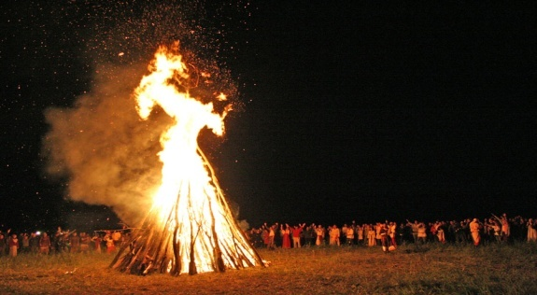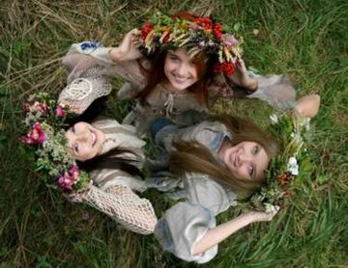

Традиційне стародавнє слов'янське свято, яке відзначають в Україні, Білорусії, Росії, Польщі, в країнах Прибалтики в ніч на 7 липня (по старому стилю на ніч з 23 на 24 червня).

Це одне з містичних та найвеселіших і галасливих свят.

Вогонь, трави і вода - головні складові свята. Без них не обходиться жоден обряд, велика частина яких проводиться вночі.

**Критерії оцінювання**

Студенти виконують два індивідуальних завдання кожне з яких оцінюється в 10 балів. Індивідуальне завдання виконується студентом за вибором: розробки мультимедійної презентації, написання сценарію МСЗ.

Критерії оцінювання:

10 балів – повне, суттєве розкриття теми, без помилок;

9-6 балів – питання розкрите неповністю, є часткові помилки;

5-2 балів – питання розкрито стисло, з помилками.